LE SYMBOLE DE L'EURO

Commentaire : Réaliser un dessin à partir de lignes de niveau du produit scalaire et d'équations de droite.

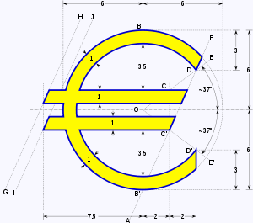

On considère un repère orthonormé d'origine A dans lequel on place les points B(0 ; 10) et C(18 ; 0).

1) Représenter l'ensemble E des points M tels que : 244 < MB² + MC² < 262

2) Représenter l'ensemble F des points M tels que : 10 < MA² – MB² < 30

3) Représenter l'ensemble G des points M tels que : $35<\vec{CM}.\vec{AB}<45$

4) Tracer les droites d₁, d₂, d₃ et d₄ d'équations cartésiennes respectives :

$$7x-3y-2=0$$
$$7x-3y-8=0$$
$$7x-3y-64=0$$
$$x=12,5$$

5) Pour obtenir le symbole de l'euro :
- Colorier la partie de l'ensemble E délimitée par les droites d₃ et d₄
(Voir modèle ci-dessus).
- Colorier la partie de l'ensemble F délimitée par les droites d₁ et d₃.
- Colorier la partie de l'ensemble G délimitée par les droites d₂ et d₃.

Hors du cadre de la classe, aucune reproduction, même partielle, autres que celles prévues à l'article L 122-5 du code de la propriété intellectuelle, ne peut être faite de ce site sans l'autorisation expresse de l'auteur.
www.maths-et-tiques.fr/index.php/mentions-legales

